**Мастер-класс**

**по изготовлению**

**«Магнитик - барашек»**

МАДОУ д\с «Золотой ключик»

Воспитатель

Русакова М.Ю.

П. Таксимо

30.11.2014

МАДОУ д\с «Золотой ключик»

Воспитатель Русакова Марина Юрьевна.

Предлагаю вашему вниманию мастер-класс по изготовлению «Магнитик - барашек»

Нам понадобиться:

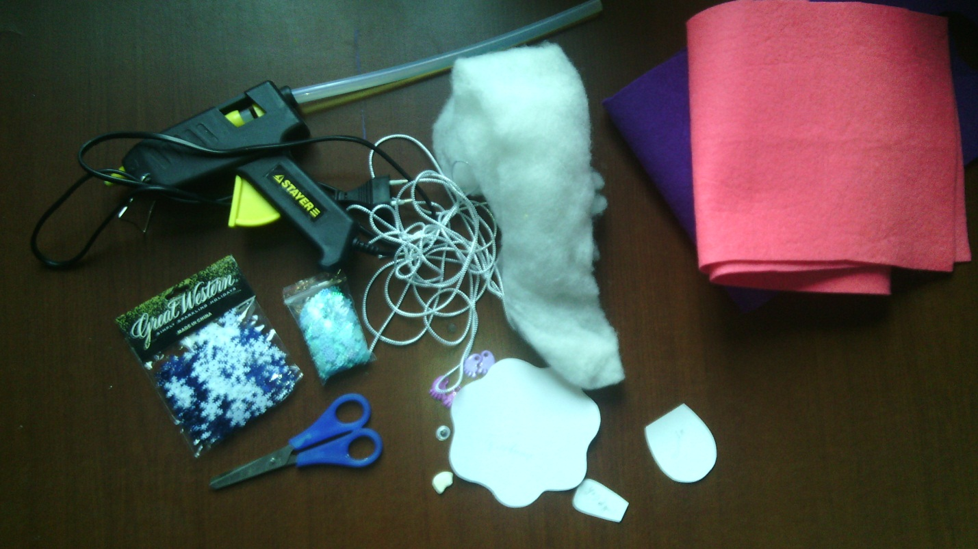

Фетр

Синтепон

Бумажная выкройка: туловище, мордочка, уши.

Ножницы

Пайетки – снежинки

Глазки, ножки

Шнурок

Мел

Клеющий пистолет

Магнитная лента

3 черных бисерины

Выкраиваем из розового фетра 1 деталь мордочки и 2 детали ушек.

Аккуратно закрепляем ушки, приклеиваем 3 бисерины носика и глазки

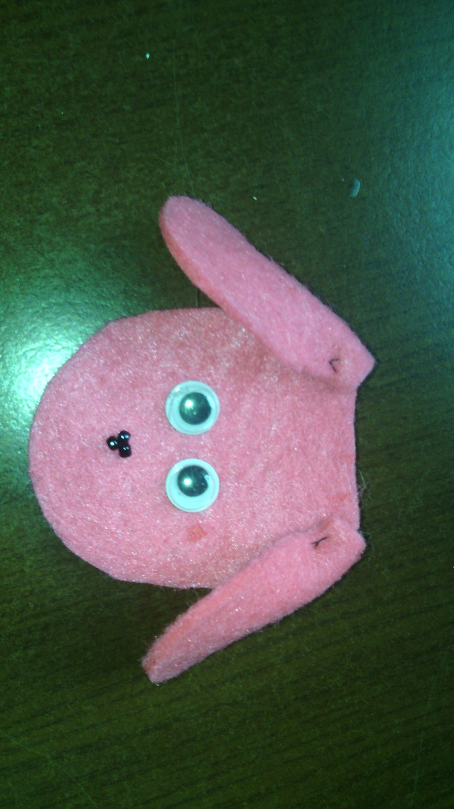

Затем из фиолетового фетра выкраиваем туловище, приклеиваем голову, кусочек синтепона, снежинки

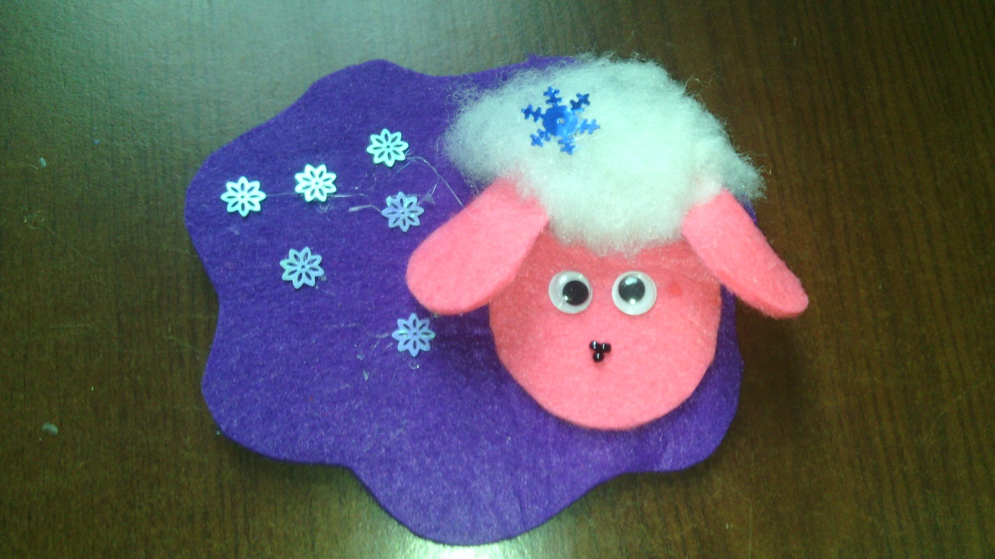

Отрезаем 2 кусочка шнурка, закрепляем ножки

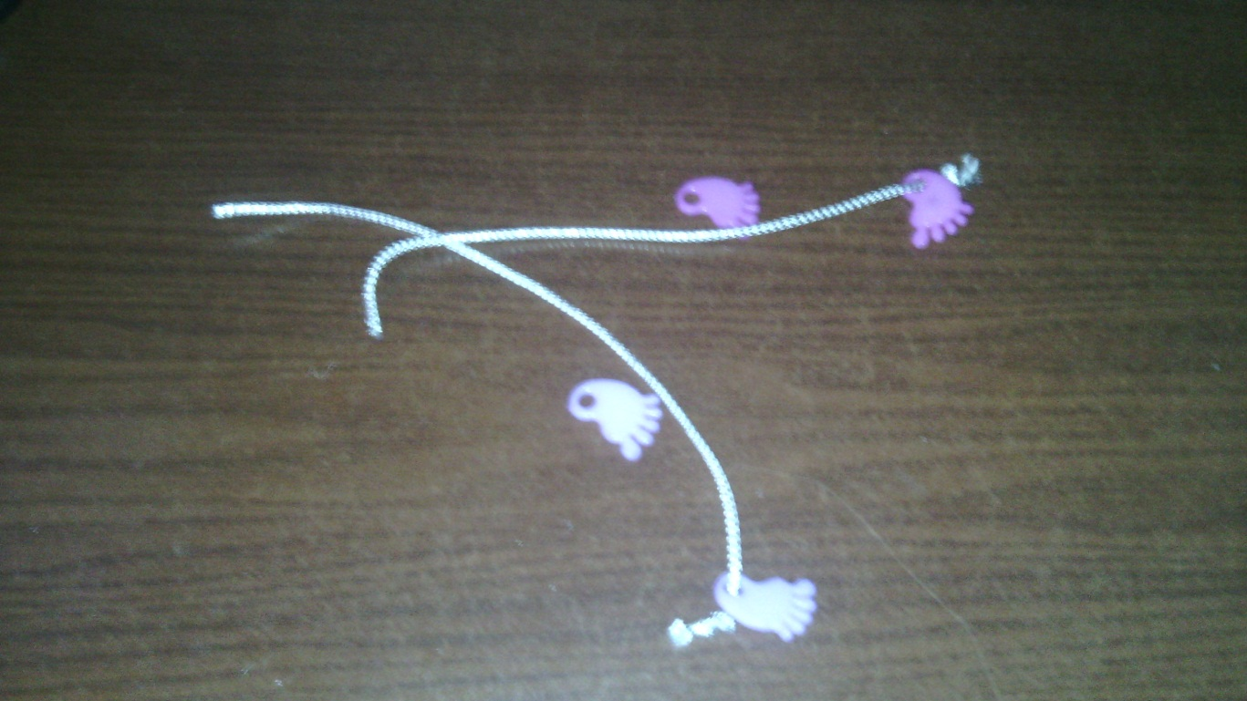

Шнурки продергиваем внизу туловища.

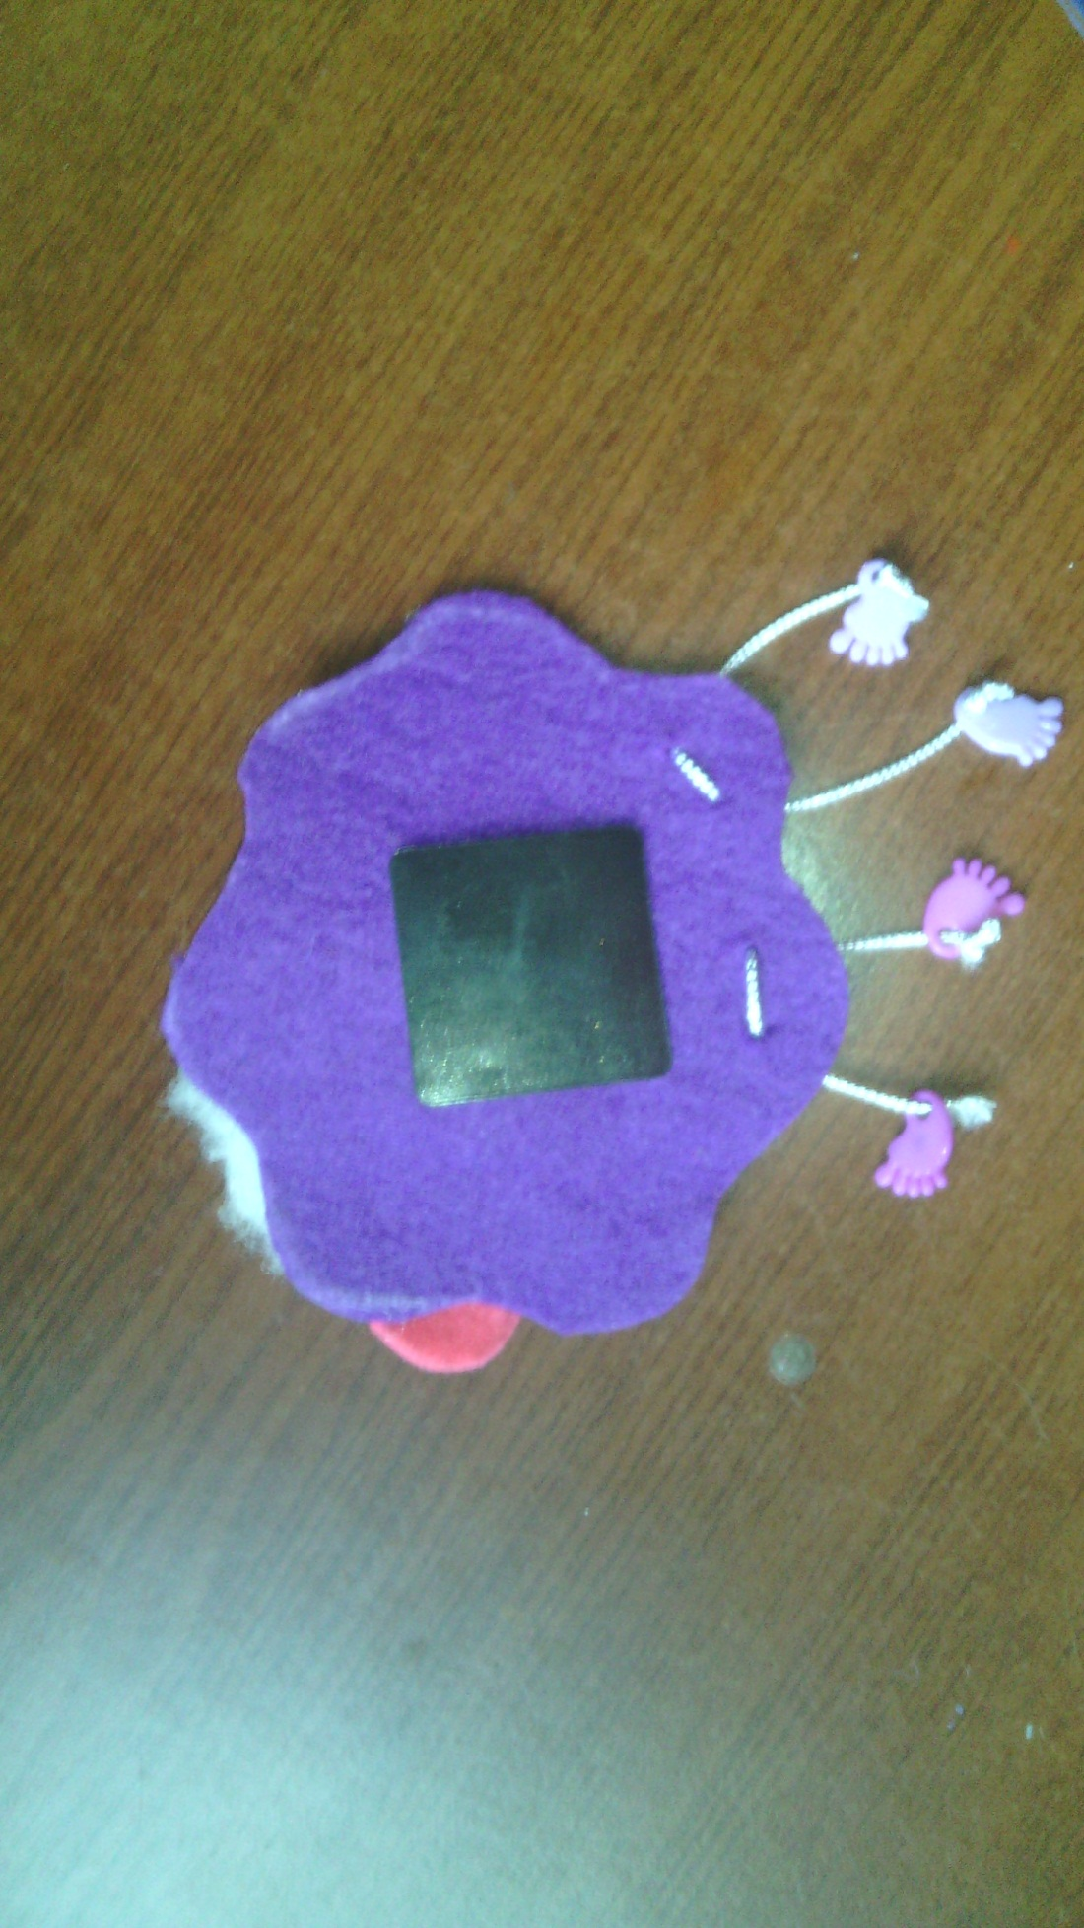

С обратной стороны приклеиваем кусочек магнитной ленты

Ну вот наш магнитик – барашек готов!

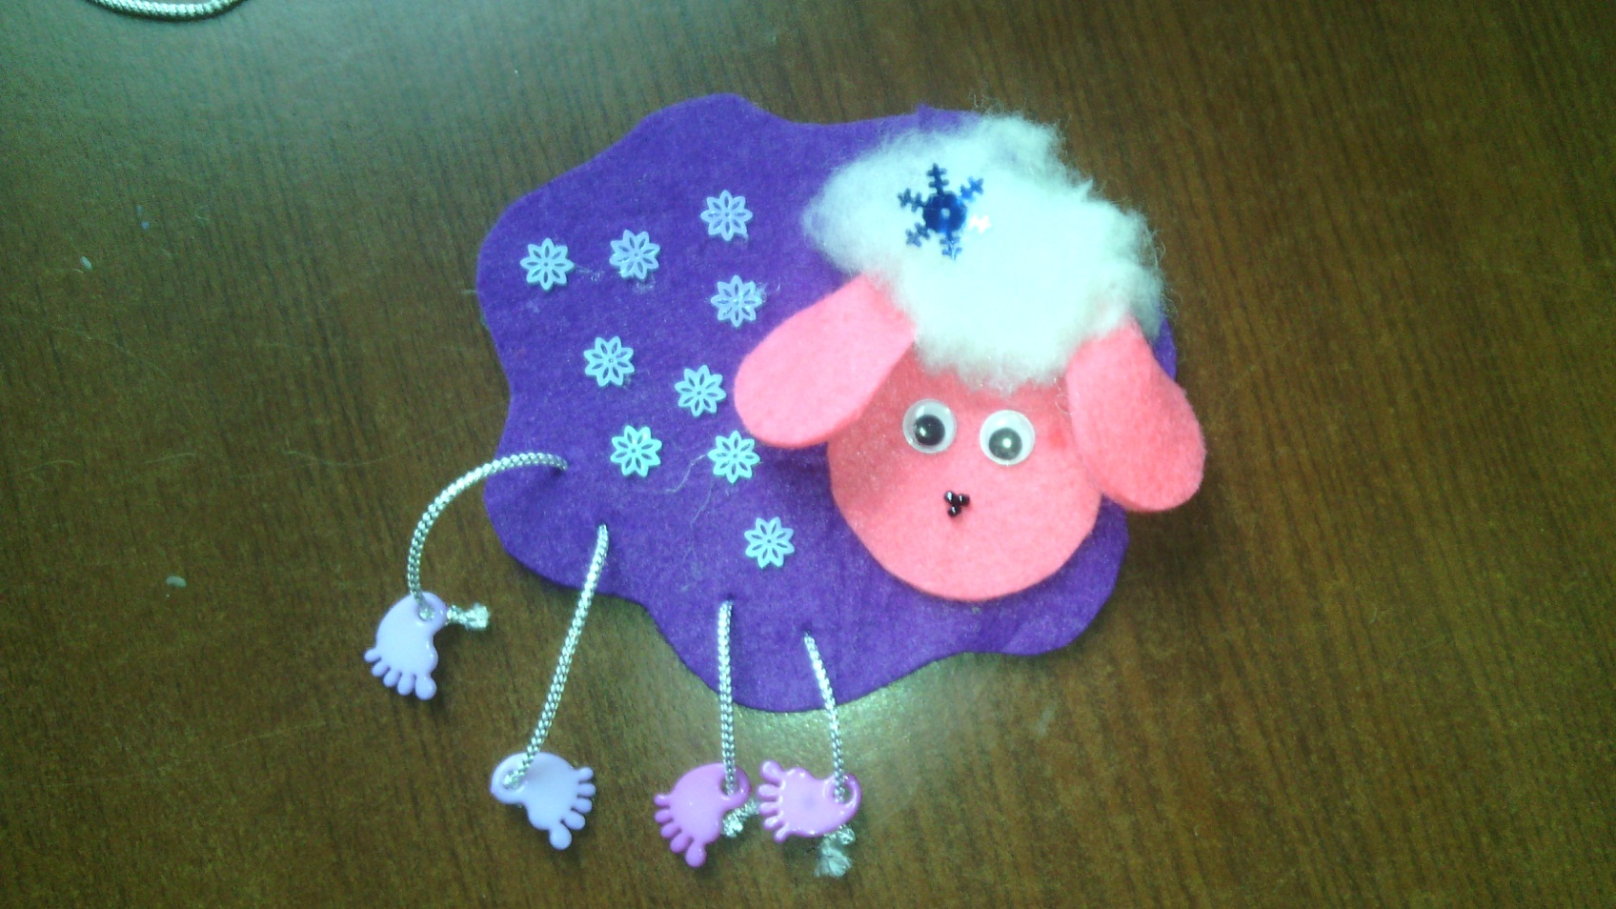

С наступающим НОВЫМ ГОДОМ!